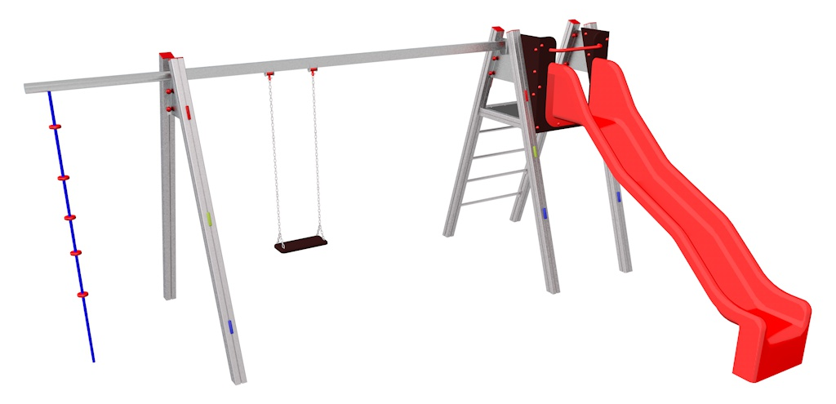

HZ 016 AL

HOUPAČKY ZÁVĚSNÉ

3 – 14 let věková kategorie.
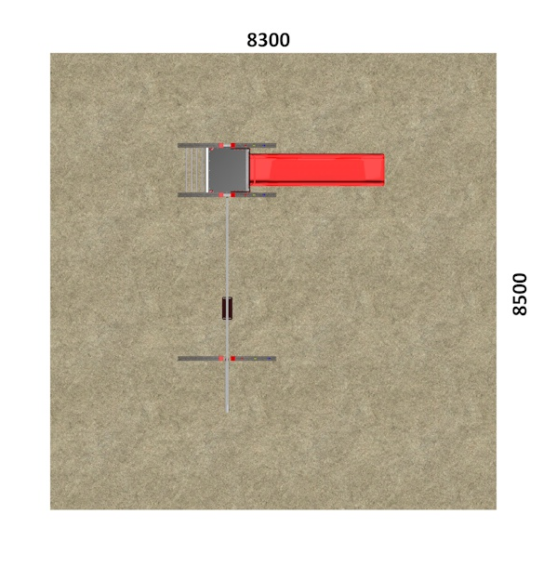
Do 6 let doporučujeme dozor odpovědné osoby dle ČSN EN 1176 v platném znění
Zařízení certifikováno dle ČSN EN 1176

Rozměr zařízení (d x š x v)
5,42 x 3,95 x 2,2 m
Bezpečnostní zóna 8,5 x 8,3 m
(je nutné vybudování dopadové plochy)
Plocha 70,55 m2
Obvod 33,6 m
Výška volného pádu 1,5 m

Obrázek je pouze ilustrační.

